# 第18章　使用JMX监控Spring

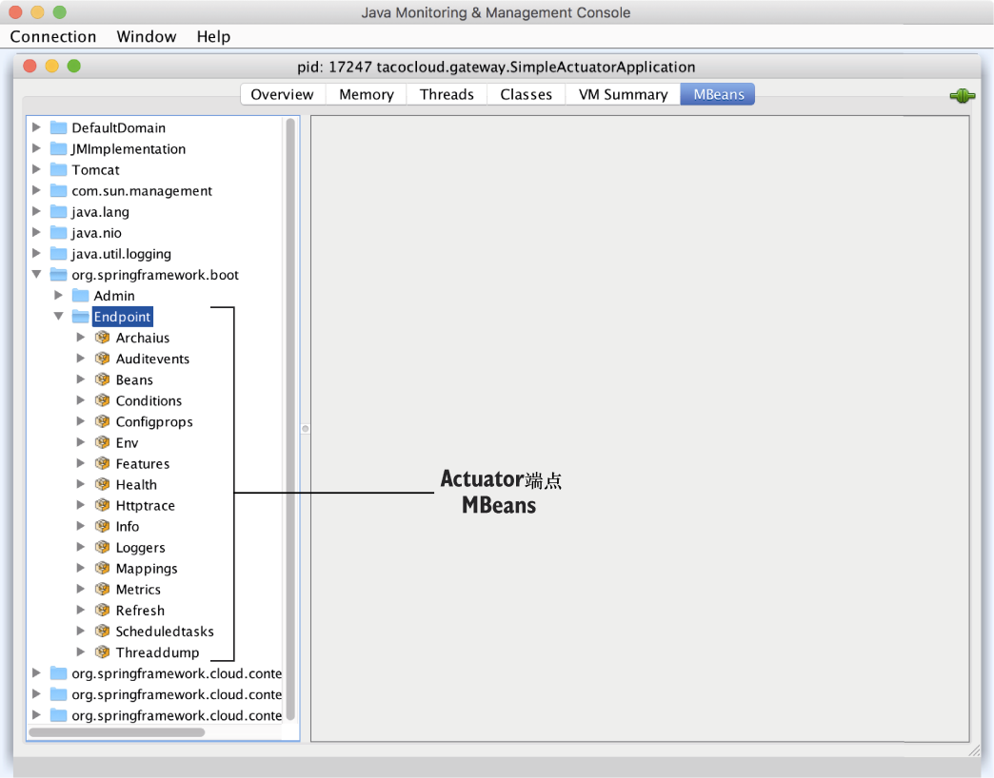

图18.1　Actuator端点会自动暴露为JMX MBean

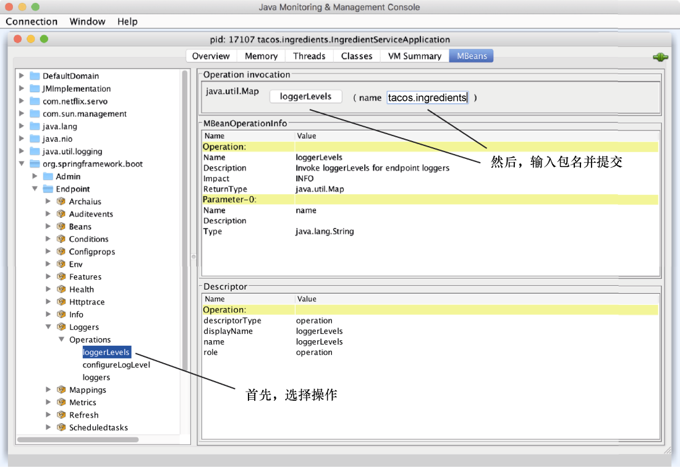

图18.2　使用JConsole展现Spring Boot应用的日志级别

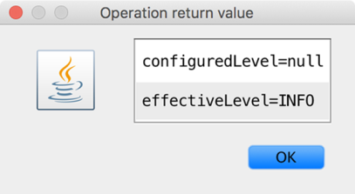

图18.3　在JConsole中，“/loggers”端点MBean所展现的日志级别

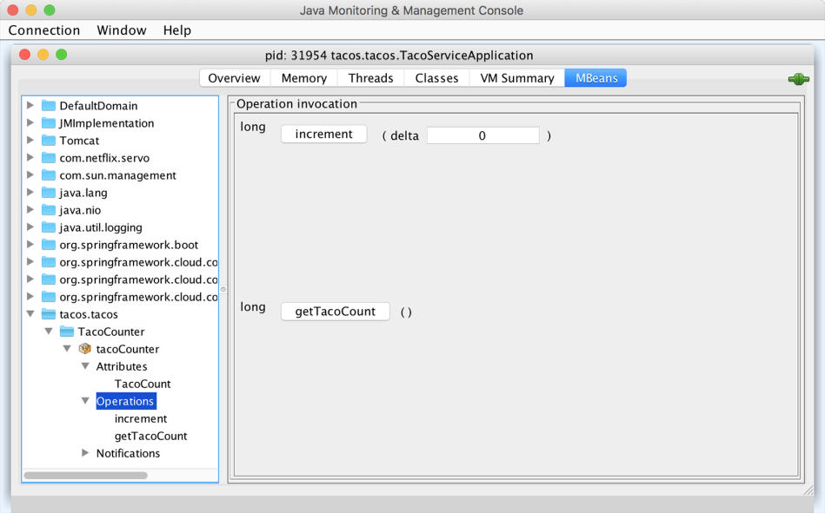

图18.4　在JConsole中看到的TacoCounter的操作和属性

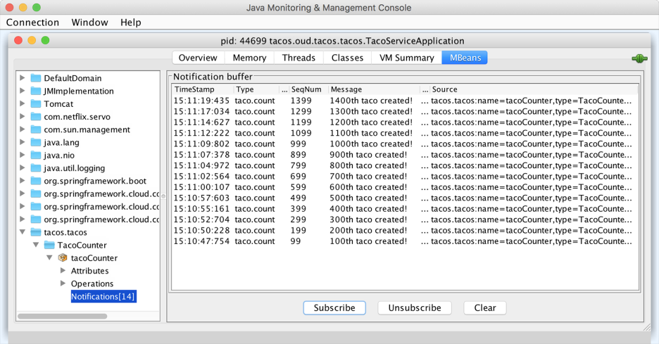

图18.5　JConsole订阅了TacoCounter MBean，每创建100个taco就会收到通知